Actividades Sugeridas
OBJETIVO DE APRENDIZAJE OA_4 | DESCRIPCIÓN DE LA ACTIVIDAD
Mostrar que comprenden las raíces cuadradas de números naturales:  > Estimándolas de manera intuitiva.  > Representándolas de manera concreta, pictórica y simbólica.  > Aplicándolas en situaciones geométricas y en la vida diaria  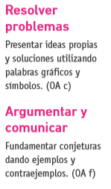 | 1.  Resuelven el siguiente problema: Jaime quiere confeccionar un marco de madera para un cuadro de su hermana Andrea. El marco debe tener la forma de un cuadrado que enmarca el área de 900 cm2. Jaime hizo un bosquejo del marco. Están disponible listones de 1 cm de ancho de los siguientes largos: 20 cm, 25 cm, 30 cm, 35 cm, 40 cm, 50 cm.    > Calculan la medida del lado del cuadrado cuya área es 900 cm2.  > ¿Qué maquetas debe elegir Jaime para que resulte un mínimo de  > Material sobrante? Calculan el material que sobra.

